《网络安全法》课程论文

（等级保护2.0标准下的人工智能安全框架）

年级： 2022级
专业： 信息安全
姓名： 项 枫
班级：2022211801
学号：2022211570

2024年11月12日

等级保护2.0标准下的人工智能安全框架

【摘要】在等级保护2.0标准的视域下，网络空间安全体系的构建成为保障人工智能应用安全的关键。该论文首先分析了人工智能在网络空间中的安全风险及其独特需求，指出传统安全防护策略的局限性。在此基础上，提出了一种符合等级保护2.0标准的人工智能安全框架，从物理环境、区域边界、计算环境和管理制度四个层面构建多层次、动态的安全保障体系。通过结合数据保护、身份认证、访问控制等技术手段，实现了对人工智能系统在设计、开发、部署及运行全生命周期的系统化防护。该框架能够适应当前复杂的网络安全环境，为人工智能应用的安全性提供了重要支撑。
【关键词】等保2.0 人工智能 安全框架
正文

一、等级保护 2.0 标准概述

（一）等级保护2.0的含义
等保2.0全称为网络安全等级保护2.0标准，是我国网络安全领域的基本国策、基本制度，也是等保1.0的升级。分级防护标准在1.0时代标准的基础上，注重主动防御，从被动防御到安全可信、动态感知和事前事中事后全流程全面审计，实现了对传统信息系统、基础信息系统、云计算、大数据、物联网、移动互联网和工控信息系统等级保护对象的全覆盖^{[1]}。

（二）等级保护2.0的特点

1. 保护对象的广泛性
网络安全等级保护2.0相比于传统网络安全保护工作来说，所涉及到的对象和工作范围比较宽泛。在等级保护1.0中安全等级保护对象主要是信息系统，在等级保护2.0中不仅仅融入了云计算技术，还将大数据技术和物联网技术进行有效的融合，从而最大程度地满足人们的日常工作需求和工作要求,能够对网络安全进行多方位和全过程的管理^{[2]}。

2. 安全要求的多样性
在等保2.0下所要求的安全通用技术，在原有技术的基础上增加了安全扩展方面的范畴和技术标准。
在安全扩展中,主要是对一些特殊对象的个性要求提供多样性的安全保护技术，主要包含了云计算安全扩展技术和物联网安全扩展技术，在原有安全管理体系上进行有效的创新以及改进^{[2]}。在安全管理工作中，主要是以网络通信安全防护和区域边界安全防护作为主要的技术保障，在此基础上建立了风险管理体系和安全管理体系，形成综合性的防御体系^{[2]}。

二、人工智能安全发展

（一）人工智能技术特点
深度学习加速发展，进入了以神经网络为基础、以大模型为典型应用的新发展阶段。大规模人工智能模型逐步成为业界主流，以生成式人工智能为例，具备数百亿参数的模型已非罕见，并随着模型规模增长产生了接近人类的“高级”能力，使人们相信通用人工智能或将到来^{[3]}。有人类参与的指令微调成为人工智能训练的新技术特点。

（二）人工智能安全风险

1. 合法训练集的选择
AI模型建立初期选择合法的训练集才能有效建立模型^{[4]}。尤其对于无监督学习模型来说，当其出现误差或错误时，是不容易被识别的，从而造成严重的影响。因此，训练初期必须对训练集进行鉴别以保证合法的、没被篡改的训练集。

2. 算法的透明性和可解释性
由于人工智能决策算法的透明度不足及解释欠佳，常常被看作“神秘黑盒”^{[5]}，对安全性和可信任性造成一定的威胁。因此，增强人工智能的安全性，需重视算法透明度和解释性的提高。

3. 人工智能安全风险治理
人工智能技术的发展引发了一系列的链式反应，是新时代推动各领域向智能化、数字化转型的核心。因此，切实防范并化解人工智能安全风险、保障人工智能安全是维护总体国家安全的必然选择。人工智能安全风险治理需满足总体国家安全观的治理要求，将全面治理与系统治理思维融入安全风险防范与风险化解流程中^{[6]}。

（1）以全面治理思维构建人工智能风险防范体系
在中国智能化转型不断深化的进程中，人工智能全面融入社会治理、产业发展、公众生活与国家安全保障中，智能与实体的连接拓展了新一代人工智能的运用领域，同时技术不足与局限在安全层面产生的负面影响从科技领域向外扩散，危及总体国家安全^{[6]}。人工智能产生的安全风险不仅威胁政治、军事等传统安全领域，而且在文化、信息等非传统安全领域也诱发巨大安全隐患。

（2）以系统治理思维设置人工智能风险化解机制
总体国家安全观架构内，各安全要素相互影响、彼此联系，新一代人工智能运用产生的安全风险在各安全领域间不断流动，加剧了风险危害和治理难度。总体国家安全观强调国家安全工作的系统性与协调性，各领域安全的联结性特征要求以系统治理思维设置人工智能安全风险化解机制，充分发挥安全治理要素功能，有效化解安全风险，提升治理效能^{[6]}。

（二）人工智能安全标准发展

1. 国外标准

（1）ISO/IEC TR 24028:2020《人工智能 人工智能中可信赖性概述》^{[12]}
标准分析了影响人工智能（AI）系统可信度的因素。简要概述了现有的技术系统中支持或提升可信度的方法，并讨论了这些方法在AI系统中的潜在应用。标准讨论了缓解与可信度相关的AI系统弱点的可能方法和提升AI系统可信度的方法。

（2）ETSI GR SAI 004《人工智能安全：问题陈述》^{[13]}
标准描述了基于人工智能的系统和解决方案的安全问题，重点是机器学习，并详细阐述了机器学习生命周期的每个阶段与机密性、完整性和可用性相关的挑战。此外，标准还描述了一些更广泛的AI系统挑战，包括偏见、伦理和可解释性。同时，还描述了多种不同的攻击方式，以及几个现实世界的使用案例和攻击。

（3）微软《负责任人工智能标准》^{[14]}
标准提出公平性、可靠性和内部安全性、隐私和外部安全性、包容性、透明度和问责制六项基本原则，用于指导人工智能工作。

2. 国内标准

（1）《国家新一代人工智能标准体系建设指南》^{[7]}
国家标准委、中央网信办、发展改革委、科技部、工业和信息化部联合印发了《国家新一代人工智能标准体系建设指南》，落实了党中央、国务院关于发展人工智能的决策部署，推动了人工智能技术在开源、开放的产业生态不断自我优化，充分发挥了基础共性、伦理、安全隐私等方面标准的引领作用，指导了人工智能国家标准、行业标准、团体标准等的制修订和协调配套，形成了标准引领人工智能产业全面规范化发展的新格局。

（2）《信息安全技术 机器学习算法安全评估规范》^{[8]}
我国首个人工智能安全国家标准《信息安全技术 机器学习算法安全评估规范》，规定了机器学习算法技术在生存周期各阶段的安全要求，以及应用机器学习算法技术提供服务时的安全要求，并给出了对应评估方法。

（3）《信息安全技术 人工智能计算平台安全框架》^{[9]}
全国信息安全标准化技术委员会（TC260）启动编制《信息安全技术 人工智能计算平台安全框架》国家标准，规范了人工智能计算平台安全功能、安全机制、安全模块以及服务接口，指导人工智能计算平台设计与实现。

三、现有人工智能安全框架分析

（一）朱倩倩^{[10]}等人提出的框架
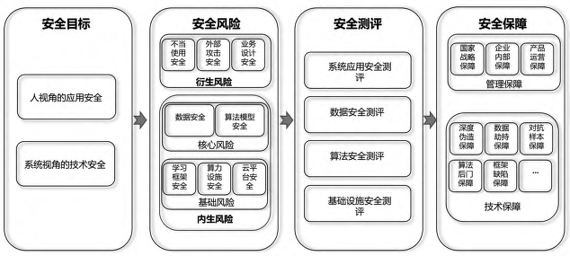
图1 朱倩倩等人提出的框架

1. 安全目标
由于人工智能技术仍处于快速发展阶段，如果在设计、开发、部署、应用人工智能系统的过程中缺乏最佳实践指导，则难以提高人工智能系统安全。实践过程离不开技术和应用两个维度，因此分别提出以人为视角的应用安全目标和以系统为视角的技术安全目标。
人视角的应用安全。产品功能和目标的设计为系统设计和实施提供参考，是人工智能产品开发的基础性步骤，这一步骤的失误会严重损害产品呈现的最终效果。为了产品开发需要，应详细、准确考虑到各种情况，内部人员的不当使用和外部攻击者的攻击人工智能系统会给国家、社会、企业和个人带来严重危害。因此，应确保人工智能系统在设计功能时准确全面地考虑场景和突发状况，对不当使用进行适度的监管控制，对应已知和未知的外部攻击提供相应的保障机制，并符合国家法律法规和行业管理规范的要求。
系统视角的技术安全。人工智能系统开发、验证、部署、维护、退役的全生命周期，都存在数据、算法模型、基础设施的保密性、完整性、可控性风险。特别在公共服务、交通驾驶、金融服务、健康卫生、福利教育等重要领域，对用于生命财产安全、个人权利保障等关键事项的人工智能系统的安全要求应更为严格。因此，人工智能系统在生产实施时，应确保数据采集、传输、存储、处理、交换、销毁过程的安全，算法模型设计开发、验证测试、部署运行、维护升级、退役下线过程的安全，以承载系统为的学习框架、算力设施、云平台安全。

2. 安全风险
随着人工智能产业的快速发展，算法黑箱、技术滥用、侵犯隐私等安全问题逐步显现，给公共安全、道德伦理、社会治理等带来挑战。主要的人工智能安全风险可以归纳为技术内生风险和系统衍生风险。
技术内生风险主要是指人工智能系统相关的数据、算法和基础设施中蕴含的风险。其中，数据是人工智能的重要驱动，算法模型是人工智能的核心技术，基础设施是人工智能的底层支撑，相关风险可能对社会安全产生重大威胁。
系统衍生风险是指那些与人工智能技术无直接关联，主要是技术系统外部因素造成因素的风险，包括不当使用、外部攻击和业务设计不完善等风险，相关风险可能对人身安全、社会安全甚至国家安全带来挑战。

3. 安全测评
安全测评主要包括数据安全测评、算法安全测评、基础设施安全测评、系统应用安全测评。
数据安全测评。数据安全是组织机构信息安全体系的重要环节，通过国家标准《数据安全能力成熟度模型》来评估机构数据安全能力，用组织的能力成熟度来进行安全风险评估。
算法安全测评。算法安全是人工智能系统应用安全的核心要求，结合国内应用实践和标准编制组的研究成果，提出与国际标准接轨、适合我国国情的算法安全标准《信息安全技术 机器学习算法安全评估规范》等，提升机器学习算法实践应用的安全保障能力。
基础设施安全测评。基础设施安全是人工智能系统建立的根基保障，人工智能关键基础设施安全问题易被忽视。可参考国际标准《深度学习软件框架评估方法》、国家标准《服务器安全技术要求和测评准则》等，对学习框架和算力设施的安全稳定性评估，降低人工智能基础设施遭受的攻击风险。
系统应用安全测评。系统应用安全是人工智能安全最佳的实践验证，人工智能系统应用涉及多个行业和领域，覆盖多项技术协同实施，呈现多种智能产品服务形式。需针对技术、产品、服务和行业领域特点，依据法律法规、行业规范、标准指南进行符合性评估，依据产品设计文档对人工智能系统进行功能和预期功能适用范围、潜在受影响的人员数量、应对外部攻击能力、对结果依赖性和损害的不可逆转性等风险评估。

4. 安全保障
人工智能安全保障体系中，政府发挥着领导性作用，企业发挥着决定性作用，政府和企业需共同努力在管理层和技术层保障人工智能系统的安全，管理层分为战略保障、企业保障和运营保障。
战略保障。战略体系主要包括法律法规、行业规范、标准指南，促使人工智能产业的安全发展，实现产业智能化升级的目标。
企业保障。业保障体系主要包括组织设计、人员管理和流程管理。
运营保障。运营体系的构建可以为人工智能系统的应用提供循环优化保障，通过事前风险评估、事中监测预警、事后安全审计，支撑安全运营全生命周期智能化发展。
技术保障。技术内生安全是人工智能安全的核心要素，技术研发能保证技术内生的安全可靠。

（二）景慧昀^{[11]}等人提出的框架
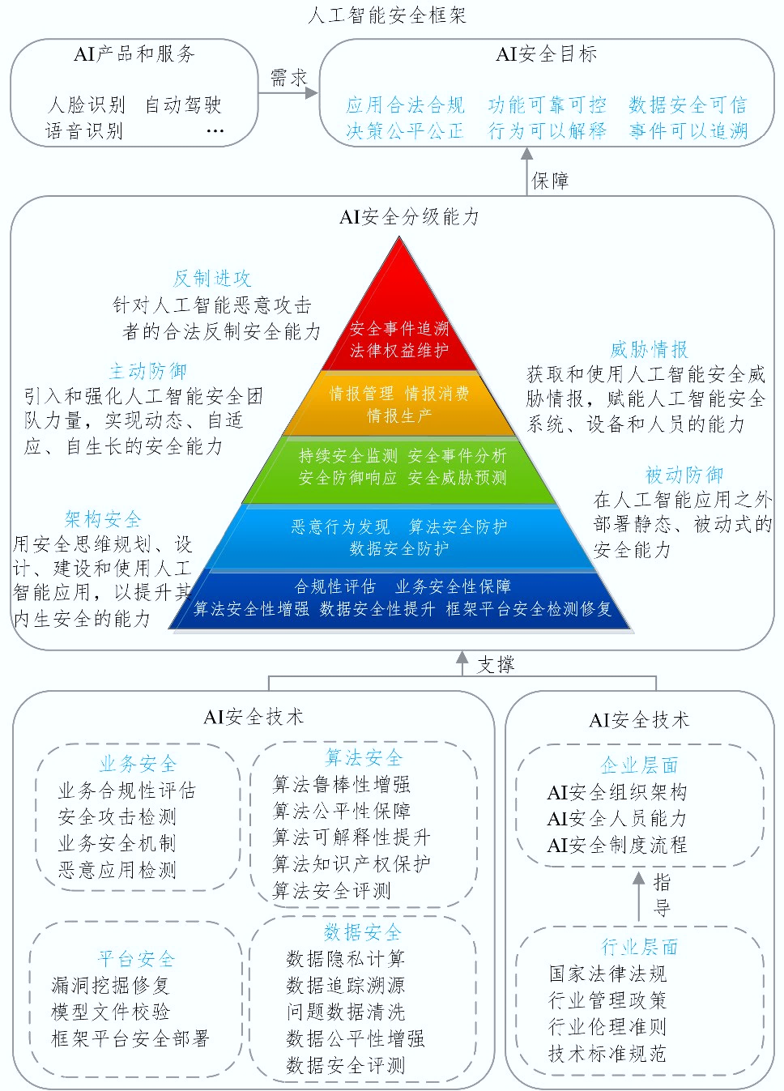
图2 景慧昀等人提出的框架

1. 安全目标
通过系统地分析人工智能面临的安全风险及其产生根源，从应用、功能、数据、决策、行为、事件６个方面提出安全需求和目标。
应用合法合规。首先应确保人工智能系统应用目标符合国家法律法规和社会伦理规范要求。
功能可靠可控。应当确保人工智能系统各项功能在规定的运行条件和时间周期内始终产生预期的行为和结果，且一直处于人类操作员的控制之下。
数据安全可信。应确保人工智能应用兼顾各类群体的特征信息，不会对特定的人或群体做出带有歧视和偏见的决策。
决策公平公正。应确保人工智能应用兼顾各类群体的特征信息，不会对特定的人或群体做出带有歧视和偏见的决策。
行为可以解释。应确保人工智能应用以人类可以理解的方式对其行为和结果提供合理、准确的解释。
事件可以追溯。人工智能应用应根据业务场景量体裁衣，完善追溯体系，部署对安全事件产生的原因、发生环节、行为主体等进行有效追踪溯源的技术措施。

2. 安全能力
按照安全能力建设难度逐级递增以及安全资源投入产出比逐级递减的方式，参照网络安全滑动标尺模型，提出架构安全、被动防御、主动防御、威胁情报和反制进攻５级人工智能安全能力。前一级安全能力是构建后续级别安全能力的基础，其中第一级架构安全旨在指导企业建立用安全思维规划、设计、建设和使用人工智能应用的能力。第二级安全能力是被动防御，旨在指导企业在人工智能应用之外部署静态、被动式的安全能力。第三级安全能力是主动防御，旨在指导企业强化人工智能安全团队，实现动态、自适应、自生长的安全能力。第四级安全能力是威胁情报，旨在指导企业获取和使用人工智能安全威胁情报以赋能人工智能安全系统、设备和人员。第五级安全能力是反制进攻，旨在指导企业建立针对人工智能恶意攻击者的合法反制能力。
架构安全指用安全思维规划、设计、建设和使用人工智能应用，以提升其内生安全的能力。主要包括以下５个方面，合规性评估，业务安全性保障，算法安全性增强，数据安全性提升和框架平台安全检测修复。
被动防御指针对人工智能的新型安全攻击，在人工智能应用之外部署静态、被动式的安全能力，主要包括以下３个方面，恶意行为发现，算法安全防护和数据安全防护。
主动防御指在引入和强化人工智能安全团队力量，实现动态、自适应、自生长的安全能力，主要包括以下４个方面，持续安全监测，安全事件分析，安全防御响应和安全威胁预测。
威胁情报指获取和使用人工智能安全威胁情报，赋能人工智能安全系统、设备和人员，主要包括以下３个方面，情报管理，情报消费和情报产生。
反制进攻指针对人工智能恶意攻击者的合法反制能力，主要包括以下两个方面，安全事件追溯和法律权益维护。

3. 安全技术
人工智能业务、算法、训练数据和机器学习框架平台是构建人工智能应用的４个核心组件，也是人工智能安全的重点防护对象。因此，该框架针对业务、算法、数据和平台提出安全防护技术手段。

4. 安全管理
人工智能安全管理体系中。国家政府发挥着领导性作用，体现在统领管理机构的设立、法律法规的研制、监管政策的制定、技术标准的研发等方面。企业应当在充分理解并遵守人工智能安全管理规则的基础上，断完善人工智能安全管理组织机构配置、制度流程和提升人员能力。

四、等保2.0下的人工智能安全框架发展新方向
等保2.0下的人工智能安全框架主要包括：安全物理环境、安全计算环境、安全管理机构、安全管理人员、安全建设管理和安全运维管理。其中安全计算环境方面包括智能传感器安全、数据预处理安全、算法框架安全、计算模型安全、人工智能应用安全、数据集安全、个人信息保护。
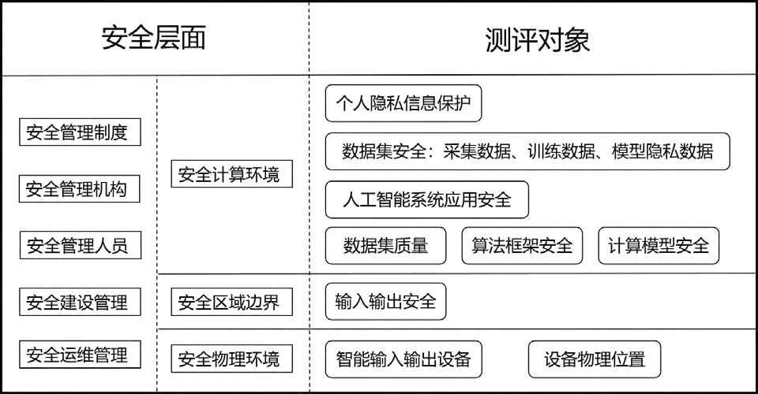
图3 等保2.0下的人工智能安全框架

（一）安全物理环境
人工智能输入输出设备物理防护安全。人工智能输入输出设备所处的物理环境应不对智能输入输出设备造成物理破坏，如挤压、强振动；在工作状态所处物理环境应该不对输入输出设备的正常工作造成影响，如强干扰、输入设备视野阻挡屏蔽等。

（二）安全区域边界
输入输出安全。应为人工智能系统提供安全的服务接口，保证设备的可用性；采取措施检测恶意构造的攻击信息，实现对系统输入环节的安全增强；采用技术措施增强计算模型输出环节防护。

（三）安全计算环境

1. 数据预处理安全
在人工参与的数据预处理环节需要校验环节，保证数据集的准确性与可用性；对输入预处理数据质量进行随机化或者重采样的质量检测。

2. 算法框架安全
采用免受恶意代码攻击的技术措施进行算法框架代码漏洞检测，并在经过充分测试评估后，及时修补漏洞；授权用户应在充分测试评估后，对算法框架及时进行版本更新。

3. 计算模型安全
对登录计算模型的用户进行身份标识和鉴别，身份标识具有唯一性，身份鉴别信息具有复杂度要求并定期更换；具有登录失败处理功能，应配置并启用结束会话、限制非法登录次数和当登录连接超时自动退出等相关措施；应在发现对抗样本后采取反制措施提升安全防护能力；检测评估智能应用决策行动的健壮性，避免算法歧视造成的决策不公正。

4. 人工智能应用安全
对登录的用户进行身份鉴别和访问控制，采用管理机制保证数据共享安全和保密性；对个人隐私数据、原生生物数据和关联生物数据的数据库读、写、创建、修改、删除和脱敏共享等操作权限进行记录。

5. 数据集安全
计算模型的隐私数据、标注数据包括关键参数、数据集，应提供泄露数据溯源技术；建立数据集全生命周期管理，确保数据在采集、处理、训练、推理等应用环节等可溯源，防止数据集被污染或遭受投毒攻击。

（四）安全管理制度
建立等级保护对象人工智能应用管理制度，并纳入等级保护对象安全管理制度体系；对管理人员或人工智能输入输出设备操作人员执行的日常管理操作建立操作规程。

（五）安全管理机构
关键岗位人员配备。设立岗位职责明确的系统管理员、安全管理员、审计管理员和操作员等，岗位操作人员应具有相关从业资质，按照最小权限授予原则授予权限，保障安全、相互制约并进行记录备案。

（六）安全管理人员
关键岗位人员管理。进行涉及伦理道德的岗前培训，设置从业门槛，加强从业人员对伦理道德责任的认识；记录和保存第三方人员管理工作记录。

（七）安全建设管理
人工智能应用管控。应用系统建设必须满足政策、法律、伦理道德管控和人身安全管控的相关要求；人工智能应用安全风险等级应和保护措施与部署范围、侵害程度、数据库规模和本地异地部署形式等综合安全风险因素相符。测试验收。对计算模型进行上线前的安全性测试，并出具安全测试报告，安全测试报告应包含计算模型的后门检测、对抗样本检测。

（八）安全运维管理
人工智能输入输出设备监控管理和安全管理中心。应对预处理数据质量、算法框架漏洞、计算模型检测等技术安全相关事项进行集中管理。系统安全管理。严格控制操作员实施日常用户增删，经过系统管理员授权，安全管理员审核备案，管理部门负责人批准方可实施。

五、结语
在当前的网络安全态势和人工智能迅速发展背景下，等级保护2.0标准为人工智能安全提供了系统化、层次化的保护措施和规范指导。本文在分析人工智能的安全风险、需求及现有框架基础上，提出了适应等级保护2.0的人工智能安全框架，涵盖物理环境、区域边界、计算环境、管理制度等方面，构建出具有多层次防护、动态感知和系统治理特征的安全保障体系。
人工智能的安全风险不仅涉及技术层面的数据与算法问题，还在应用、伦理等层面带来更广泛的安全隐患。因此，本文提出的框架融入了等级保护2.0标准的全面治理思维和系统治理理念，能够有效应对多样化的安全挑战，保障人工智能系统在设计、开发、部署和运行等生命周期中的安全可靠性。未来，随着人工智能和网络威胁的进一步演变，该安全框架仍需不断优化，以适应新兴技术和复杂安全形势，为人工智能在新时代的健康、可持续发展保驾护航。

参考文献
- 傅玮,张克晖.基于等级保护2.0标准的网络安全保障体系研究[J].今日科技,2024,(06):66-68.
- 闫珂.关于网络安全等级保护2.0的探讨[J].网络空间安全,2021,12(Z3):11-14.
- 《人工智能安全标准化白皮书（2023版）》
- 任婷,于城. 从新技术角度谈等级保护2.0[J]. 信息通信技术,2018,12(6):12-17. DOI:10.3969/j.issn.1674-1285.2018.06.003.
- 王昱. 人工智能安全发展研究[J]. 中国公共安全,2023(5):7-9. DOI:10.3969/j.issn.1672-2396.2023.05.003.
- 皮勇,张明诚. 总体国家安全观视域下人工智能安全风险治理研究[J]. 中国科技论坛,2023(6):86-96.
- 《国家新一代人工智能标准体系建设指南》
- 《信息安全技术 机器学习算法安全评估规范》
- 《信息安全技术 人工智能计算平台安全框架》
- 朱倩倩,唐志敏,王新哲.人工智能安全框架研究[J].工业信息安全,2022,(10):39-46.
- 景慧昀,魏薇,周川,等. 人工智能安全框架[J]. 计算机科学,2021,48(7):1-8. DOI:10.11896/jsjkx.210300306.
- ISO/IEC TR 24028:2020(en) Information technology—Artificial intelligence—Overview of trustworthiness in artificial intelligence
- ETSI - GR SAI 004 Securing Artificial Intelligence (SAI); Problem Statement
- Microsoft Responsible AI Standard, v2 GENERAL REQUIREMENTS

国内外研究现状综述

一、研究现状不足
信息安全等级保护制度是我国信息安全保护的基本制度，随着新技术的不断发展，等级保护也根据新形势进入了“等保2.0时代”，各行各业为进一步加强网络安全保障，严格遵循等保2.0要求，不断优化网络安全保障体系。但随着人工智能技术在各个领域的广泛应用，人工智能安全问题也愈发突出，对其自身发展应用、个人隐私、社会稳定甚至是国家安全都带来了极大的影响。当前阶段，全球范围内基于等保2.0的人工智能安全框架普遍缺失，迫切需要对在等保2.0背景下的人工智能存在的安全风险进行总结与归纳。
二、研究方向
在等级保护2.0标准全面实施以及人工智能迅速发展背景下，构建一个标准化、系统化的基于等保2.0的人工智能安全框架，有助于更好分析和把握人工智能的风险点，为通过技术手段和管理方法消除这些风险提供支撑，助力我国人工智能产业持续健康发展。

序号 | 作者 | 文献名称 | 文献出处 | 研究角度 | 主要观点
1 | 傅玮,  张克晖 | 基于等级保护2.0标准的网络安全保障体系研究 | 今日科技,2024,(06):66-68 | 网络安全保障体系建设 | 各行业应当加强网络安全保障体系的建设，不断优化更新网络安全技术，做好网络安全防御措施，防止各类黑客攻击以及木马入侵，保护国家以及各行业的信息数据安全。
2 | 黄学臻,  吴星禄,  翟翟,等 | 网络安全等级保护人工智能系统基本要求初探 | 信息系统工程,2023,(01):113-115 | 人工智能安全等级保护 | 在考虑人工智能安全需求与安全保障技术的基础上，提出了人工智能安全的等级保护基本要求框架，为完善人工智能等级保护安全基本要求提供参考，推进了人工智能安全标准研制。
3 | 闫珂 | 关于网络安全等级保护2.0的探讨 | 网络空间安全,2021,12(Z3):11-14 | 网络安全等级保护2.0的特点与落实 | 要结合实际工作要求和工作需求，将网络安全等级保护制度落实到实际工作中，并且加强对一些细节性问题的管理，不仅可以提高网络安全的实施水平，还有助于推动我国网络技术的良好发展。
4 | 任婷,  于城 | 从新技术角度谈等级保护2.0 | 信息通信技术,2018,12(6):12-17. DOI:10.3969/j.issn.1674-1285.2018.06.003 | 物联网、云计算、大数据、移动互联等新兴技术的等级保护需求 | 介绍了等保2.0中针对新技术需要重点考虑的方面以及如何在日益成熟的新兴技术(人工智能、区块链、边缘计算等等)环境下实行等级保护。
5 | 全国信息安全标准化技术委员会，  大数据安全标准特别工作组 | 人工智能安全标准化白皮书（2023版） | https://www.tc260.org.cn/upload/2023-05-31/1685501487351066337.pdf | 生成式人工智能带来的安全问题 | 开展了一系列人工智能安全标准化工作，为推动人工智能发展贡献力量。
6 | 国家标准化管理委员会，  中央网信办，  国家发展改革委，科技部，  工业和信息化部 | 国家新一代人工智能标准体系建设指南 | https://www.gov.cn/zhengce/zhengceku/2020-08/09/5533454/files/bf4f158874434ad096636ba297e3fab3.pdf | 新一代人工智能标准体系建设 | 为落实党中央、国务院关于发展人工智能的决策部署,推动人工智能技术在开源、开放的产业生态不断自我优化,充分发挥基础共性、伦理、安全隐私等方面标准的引领作用,指导人工智能国家标准、行业标准、团体标准等的制修订和协调配套,形成标准引领人工智能产业全面规范化发展的新格局。
7 | 王昱 | 人工智能安全发展研究 | 中国公共安全,2023(5):7-9. DOI:10.3969/j.issn.1672-2396.2023.05.003 | 从技术、法律、政策、伦理等多个层面出发探讨如何推动人工智能安全发展 | 飞速进步的人工智能技术给人类社会带来了深刻的影响及无限可能，也带来了各类安全问题与挑战。各方应当齐心协力，确保人工智能领域的安全和进步。
8 | 景慧昀,  魏薇,  周川,等 | 人工智能安全框架 | 计算机科学,2021,48(7):1-8. DOI:10.11896/jsjkx.210300306 | 人工智能安全目标、人工智能安全分级能力、人工智能安全技术和管理体系的人工智能安全框架 | 总结了人工智能的基础设施、设计和研发以及集成应用所面临的日益严峻的安全风险,并相应绘制出了一幅人工智能安全风险地图,该地图详细刻画出了人工智能全生命周期中各个阶段面临的安全风险的来源和表现。
9 | 皮勇,  张明诚 | 总体国家安全观视域下人工智能安全风险治理研究 | 中国科技论坛,2023(6):86-96 | 总体国家安全观视域下人工智能安全 | 人工智能安全风险治理应在总体国家安全观的指导下,贯彻全面治理与系统治理思维,通过对现有治理框架进行修正,确立整体治理、动态治理、精准治理、差异治理原则并嵌入具体治理措施,通过系统性化解安全风险全面保障人工智能安全与总体国家安全,促进人工智能健康发展,推动社会智能化转型。
10 | 朱倩倩,  唐志敏,  王新哲 | 人工智能安全框架研究 | 工业信息安全,2022,(10):39-46 | 从安全目标、安全风险、安全测评和安全保障四个维度构建人工智能安全框架 | 通过梳理人工智能安全框架，有效分析人工智能发展过程中的潜在风险和质量缺陷，以管理和技术手段保障人工智能可控、可靠、可信赖，对于规范人工智能安全应用、提升人工智能安全治理能力具有重要意义。

相关法律规定列表

序号 | 法律文件名称 | 主要条款
1 | 《中华人民共和国网络安全法》 | 第三章、第四章和第五章
2 | 《中华人民共和国数据安全法》 | 第二章、第三章和第四章
3 | 《GB/T 22239-2019 信息安全技术 网络安全等级保护基本要求》

